BUỔI 11
ĐÈN TÍN HIỆU NGUY CẤP
1. Ý NGHĨA THẺ LỆNH
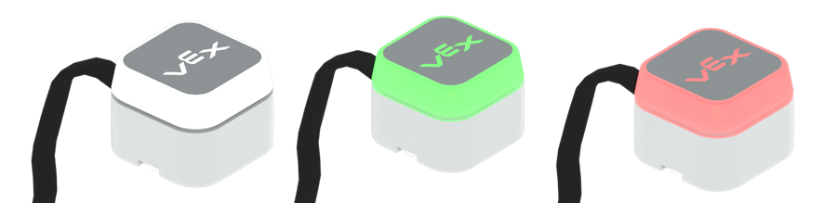 |  | LED Bumper còn dùng để hiển thị - phát màu là màu xanh lá và màu đỏ.
   | Động cơ quay không liên tục.
   | Động cơ quay liên tục
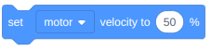 | Thiết lập tốc độ của động cơ
 | Động cơ dừng lại
 | Chờ … giây
 | Đợi đến khi, LED Bumper được ấn
   | Thẻ lệnh hút/nhả nam châm điện.
     | Đợi đến khi, Cảm biến mắt phát hiện màu Đỏ/Xanh lá/Xanh dương.
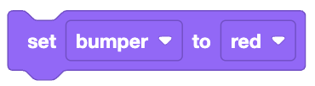  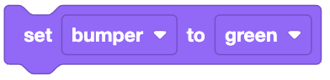  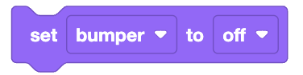 | Hiển thị màu sắc trên Led Bumper Xanh lá/ Đỏ
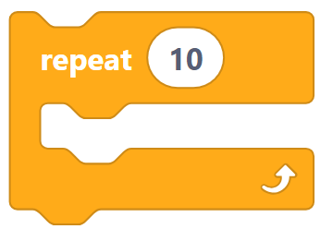 | Thẻ lệnh vòng lặp, thực hiện lặp lại các thẻ lệnh bên trong… lần.
2. NHIỆM VỤ BÀI HỌC
Lập trình cho LED Bumper thay đổi màu sắc (từ Đỏ - Xanh - Tắt) theo thời gian (chờ 1 s) 10 lần.  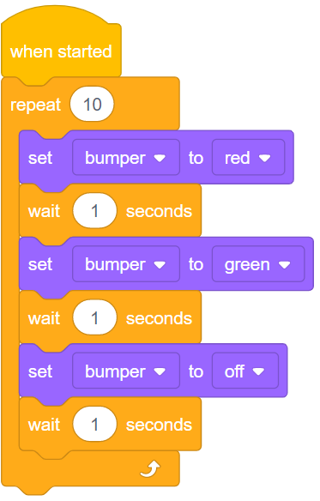 | Lập trình cho LED Bumper hiển thị màu đỏ khi cảm biến mắt nhìn thấy vật và nhấn vào LED Bumper sẽ hiển thị lại màu xanh. Lặp lại với số lần nhất định  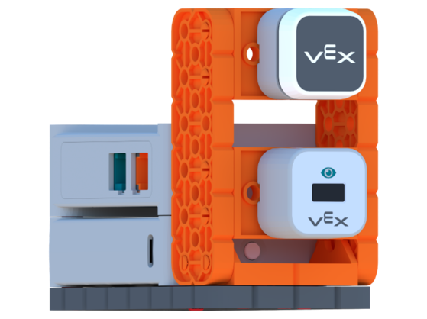  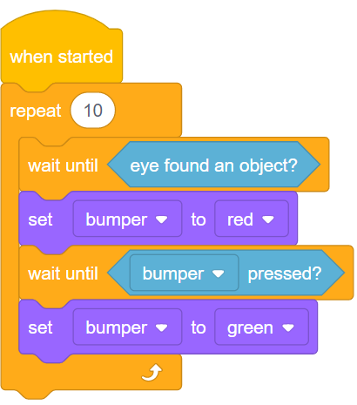

3. BÀI TẬP
Đánh dấu ✔ vào ô em cho làm đúng nhất.
Thẻ lệnh nào dưới đây liên quan đến LED Bumper
c |  | c | 
c |  | c | 

